Правительство Москвы сохраняет льготную арендную ставку для малого бизнеса
22.12.2015

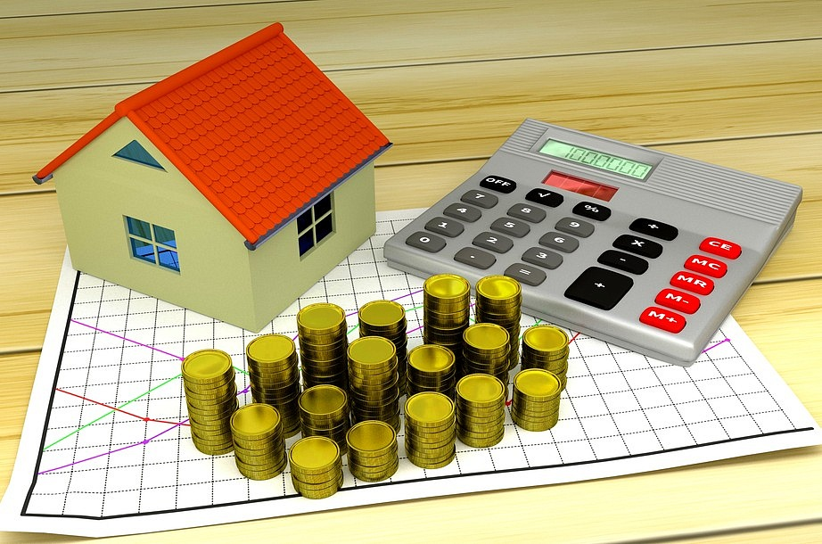
До 1 июля 2016 года Правительство Москвы сохраняет льготную ставку по аренде помещений для малого бизнеса. Об этот рассказал Мэр Москвы Сергей Собянин.
По словам главы города, сохранение льготной ставки позволит снизить финансовую нагрузку на арендаторов и, соответственно, поможет им сохранить полезную социальную деятельность, деловую активность и рабочие места.
Мэр Москвы Сергей Собянин подчеркнул, что в связи с большим числом обращений предпринимателей, требующих продлить льготные условия аренды, было принято решение не повышать до 1 июля 2016 года аренду помещений и офисов. На сегодняшний день эти льготы действуют для 7 670 организаций малого бизнеса и некоммерческих организаций, что составляет 50% арендаторов городских помещений.
Мэр Москвы Сергей Собянин напомнил присутствующим на заседании Президиума, какие требования предъявляются к предпринимателям, если они хотят снимать помещение для своего дела по льготной ставке.
Предприятие малого бизнеса должно быть внесено в специальный реестр социального предпринимателя, необходимо не иметь задолженности по оплате за аренду. Это может быть небольшая домашняя пекарня напротив дома, уютная кофейня в двух шагах от работы, ателье по ремонту одежды и обуви, магазинчик фермерских продуктов или фитнес-зал. Льготы предоставляются предприятиям, на которых больше 50% работников имеют инвалидность, а также тем, кто работает по городским программам, совмещая бизнес с бесплатной работой. Например, таким проектам, как «Доктор рядом» – частным клиникам, которые принимают пациентов не только за деньги, но и по бесплатным государственным полисам, как в обычной городской поликлинике.
Чтобы снять помещение по льготной цене, нужно обратиться в Межведомственную комиссию по предоставлению имущественной поддержки субъектам малого предпринимательства. Порядок обращения размещен на официальном сайте Департамента городского имущества Москвы в разделе «Льготная аренда», отметил Мэр Москвы Сергей Собянин.
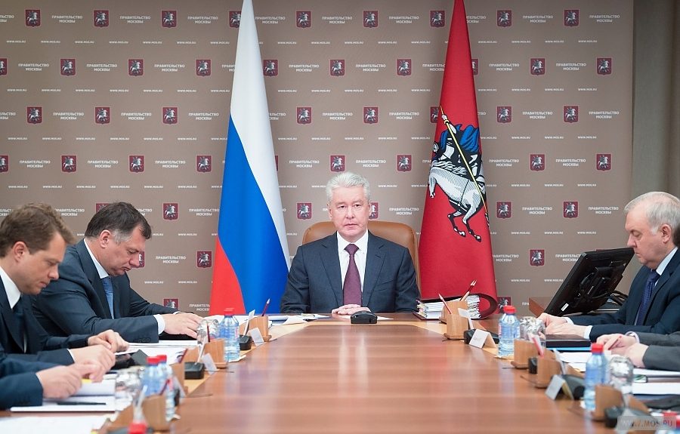

Адрес страницы: http://zuzino.mos.ru/presscenter/news/detail/2395806.html
Управа района Зюзино города Москвы

